我的教育專欄(222)博幼的國中數學應用題教材

李家同

國中數學應用題對很多同學是很難的，最重要的原因是，這些題目的種類非常之多。教科書不可能給這麼多的例題，財力好的孩子可以上補習班，買參考書，或者請家教來練習做這些應用題。財力不好的孩子就因此吃大虧了。

博幼基金會的教學處同仁將這些應用題分成以下15種:

1.相反數問題
2.三數量問題
3.絕對值問題
4.濃度問題
5.分配問題
6.平均問題
7.年齡問題
8.有餘不足問題
9.和差問題
10.金錢問題
11.倍數問題
12.連續數問題
13.買賣問題
14.數字對調問題
15.雞兔同籠問題

對每一個問題，我們的同仁都會岀很多例題，例題中當然會有如何列式以及如何解題。每個例題後面也會有很多習題，同學們可以照例題來做習題。以下是有餘不足問題的一個例子:

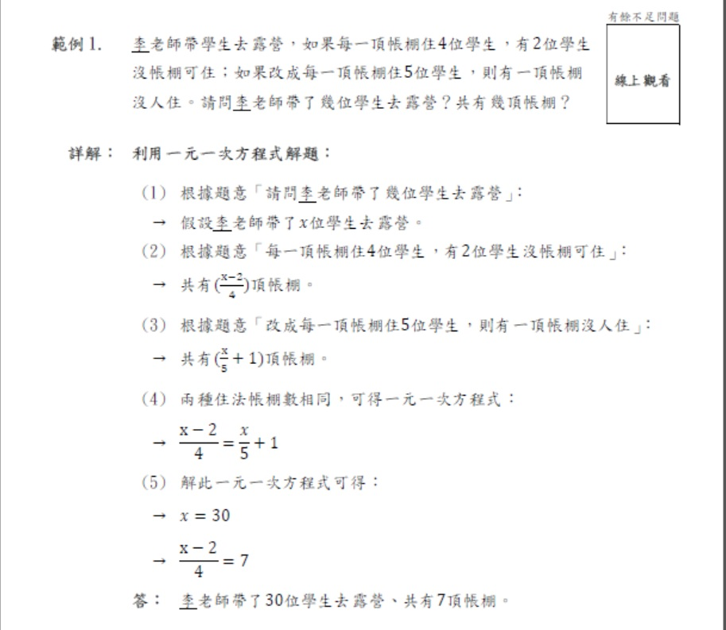

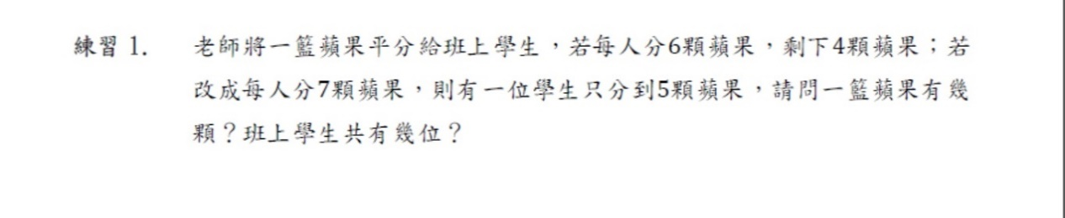

我已經利用了博幼的這些教材，結果非常之好。我們給各位看的練習題後面沒有答案，也有一個版本，每個練習題後面都有答案。當然，列式和解題是要學生自己做的，但是他做了以後可以看自己做得正不正確。

各位可以從以下的網址中找到這份教材

https://www.boyo.org.tw/boyo/free-teaching-materials/164-2018-10-23-06-04-41/2018-11-04-07-36-26/2018-11-04-07-52-08/704-%E5%9C%8B%E4%B8%AD%E7%94%9F%E4%B8%80%E5%AE%9A%E8%A6%81%E6%9C%83%E7%9A%84%E6%87%89%E7%94%A8%E9%A1%8C%E5%9E%8B
我們這份教材不僅適用於偏鄉孩子，任何孩子都可以從這些題目中學會如何列式和解題。對於將來學物理，絕對有很大的用處。各位如果對於我們的教材有什麼意見，可以和博幼教學處連絡，(04)23582572。我本人希望教學處的同仁不要忘記時鐘問題，秒針何時能夠趕上分針，何時會和分針成一直線，何時會和分針成90度等等，這些都是很有趣的，也不容易的。

也希望大家給博幼辛苦工作的老師們一些鼓勵。更希望大家捐錢給我們，至於如何捐，請看以下的網址。

https://www.boyo.org.tw/boyo/donate

